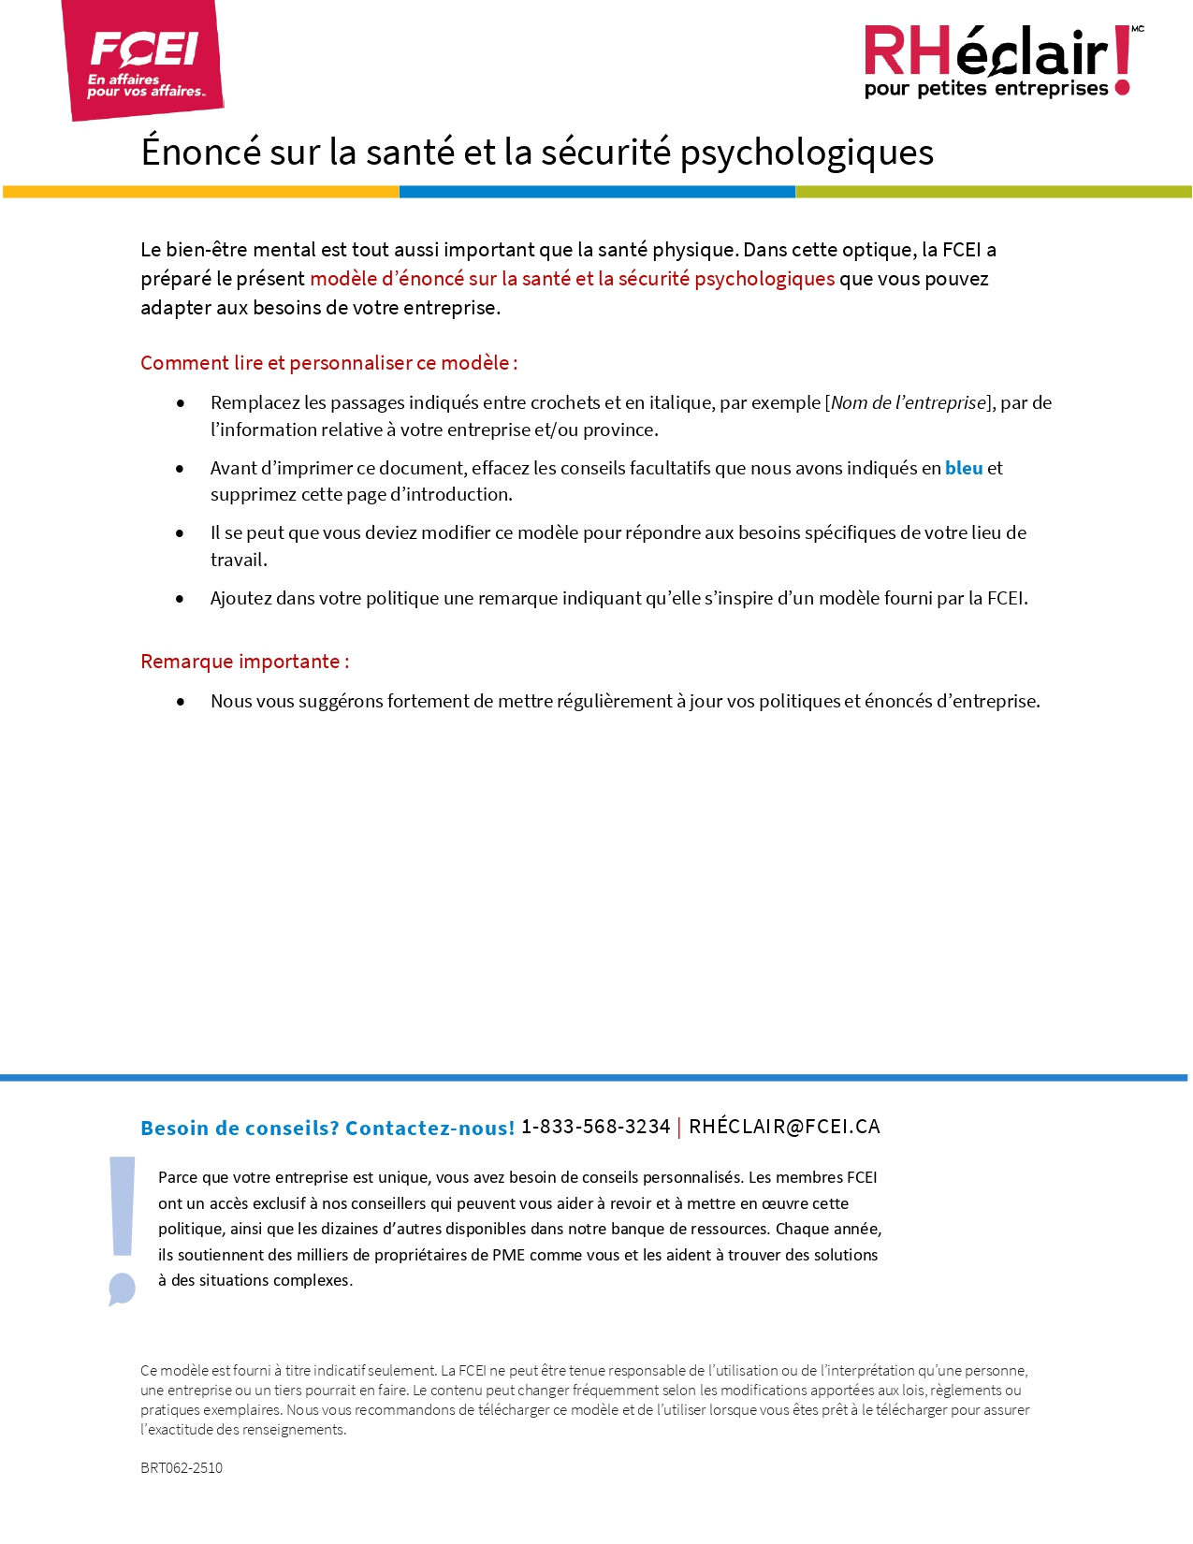
ÉNONCÉ SUR LA SANTÉ ET LA SÉCURITÉ PSYCHOLOGIQUES
Aux yeux de [Nom de l’entreprise], le bien-être mental est tout aussi important que la santé physique. Nous tenons à créer un milieu de travail où chacun se sent en sécurité, respecté et soutenu — tant sur le plan émotionnel que mental.
Notre engagement :
- Faire de la santé mentale une priorité en favorisant les échanges ouverts et en réduisant les préjugés.
- Repérer et prévenir les sources de stress telles que les attentes floues, les conflits au travail et l’épuisement professionnel.
- Offrir du soutien mutuel — que ce soit en période difficile ou simplement pour accorder un peu plus de flexibilité.
- Être à l’écoute de notre équipe et apprendre continuellement afin d’améliorer notre façon de soutenir le bien-être mental.
La direction s’engage à faire preuve d’empathie, à favoriser les discussions sur la santé mentale et à veiller à ce que les ressources nécessaires soient accessibles.
Les travailleurs sont invités à veiller les uns sur les autres, à s’exprimer lorsqu’une situation leur semble problématique et à prendre soin de leur propre bien-être.
[Nom de l’entreprise] reconnaît que la santé mentale est une réalité personnelle. Toutes les conversations seront traitées avec respect et confidentialité. Aucune forme de discrimination ou de jugement liée à la santé mentale ne sera tolérée.
Si vous estimez qu’un comportement ou des propos vont à l’encontre de cet énoncé, [Nom de l’entreprise] vous encourage à en discuter avec [le propriétaire/la direction].

________________________________________
Nom (en lettres moulées)

________________________________________ _____________________
Signature Date

À titre de pratique exemplaire, nous vous suggérons de fournir une copie à vos employés.

